今日动态
2026年1月6日 星期二 晴
1.来园情况
本学期我班共有30名幼儿，今日来园26人（3人旅游，1人家里有事）。今天早餐吃的是牛奶、蛋糕卷、坚果拼盘。
刘汐妍、魏沐溪、刘一凡、陈清月、董沐瑶、刘诗玲、朱梓嘉、沙明钰、夏忆馨、颜承毅、孙杰文、张铭皓、冷星辰、王子木、王慕阳、黄赫璟、陈宇杰、恽修齐、沈洪冉、李玉轩、范歆佑、李雨汐、刘芷桐、董子昂等幼儿能根据时间签到、整理水杯、自主吃早点。
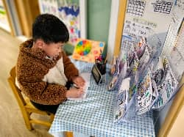 | 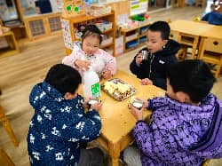 | 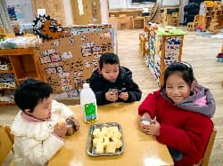 | 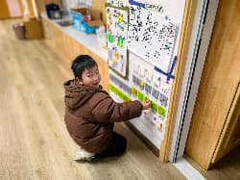

2.区域游戏
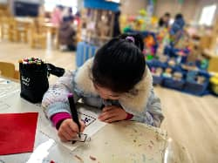 | 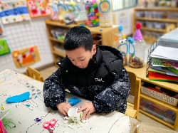 | 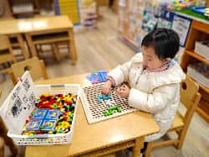 | 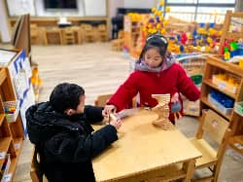
刘一凡在美工区游戏，她在制作新年贺卡。刘一凡拿出一张素描纸，在上面画上了“马”，并进行装饰。装饰好后，刘一凡将素描纸贴在红色卡纸上。 | 冷星辰在美工区游戏，他在制作“章鱼”。冷星辰拿出一个纸杯，用剪刀将杯身剪成一条一条的。剪好后，拿出笔卷一卷。 | 朱梓嘉在益智区玩“拼图马赛克”游戏。他拿出绿色、蓝色和白色的积木在操作板上拼出“5+2” | 夏忆馨和范歆佑在桌面建构用“阿基米德积木”建构“旋转楼梯”。夏忆馨将积木一块一块垒高在一起，上一块积木要比下一块积木向外突出一些。

3.集体体活动
数学：区分左右
左右是一个抽象的名词，无论观察的是照片还是其他物体，在没有特别说明的情况下，均以自我为中心，即以自我为观察主体来确定左右，如：一张照片左1是张三、左2是李四；再如：从左往右数，第三个是小猫。”《左和右》是数学领域中方位概念前后、上下的延续性学习。随着幼儿各方面能力的提升，适合大班上学期开展。本次活动中，能通过各种形式的游戏情境，感知左右，在学习以自身为中心来区分左右的基础上，尝试以客体为中心分辨左右，从而发展观察能力和空间想象力的幼儿有：刘汐妍、魏沐溪、陈清月、董沐瑶、刘诗玲、朱梓嘉、沙明钰、陈可芯、夏忆馨、颜承毅、孙杰文、冷星辰、陈宇杰、恽修齐、李玉轩、李雨汐、刘芷桐、董子昂等。
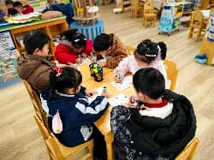 | 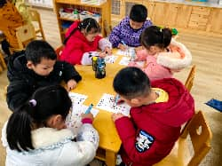 | 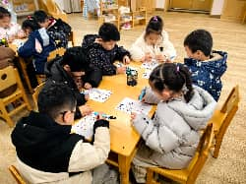 | 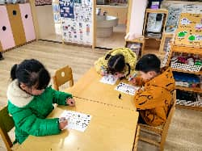
孩子是认知的主体，但作为大班的幼儿，思维特点以具体形象为主并向抽象逻辑思维过渡，其意识、能力还不很强，尚处于探索的状态。他们在日常生活中，对于上和下幼儿能很快指出正确的位置，不过常常会分不清左右，对自己的身体的左右也不是很清楚。左右”的含义及其相对性需要幼儿具有很强的空间观念，对幼儿来说本次活动有一定的难度和挑战。

4.生活活动
今天午餐吃的是玉米片饭、蒜蓉虾、菠菜炒鸡蛋和筒骨萝卜汤，能做到自主盛饭、盛菜，在规定时间内安静进餐并做好饭后三部曲的有：魏沐溪、刘一凡、董沐瑶、刘诗玲、朱梓嘉、沙明钰、陈可芯、苏忆晴、颜承毅、孙杰文、张铭皓、王慕阳、黄赫璟、恽修齐、沈洪冉、李玉轩、范歆佑、李雨汐、刘芷桐、董子昂等。

5.温馨提示
冬日温馨提示：
日常护理要做好：根据气温及时增减衣物，避免着凉或捂汗；督促孩子规律作息，保证充足睡眠；饮食均衡搭配，多吃新鲜蔬果，少碰生冷零食。
尽管户外寒风凛冽，也别忽略了带孩子适当开展户外活动。这不仅能缓解用眼疲劳，呵护孩子的视力，还能释放活力、愉悦心情，更能锻炼体能、增强体质，远离病菌侵袭。愿宝贝们在新的一年里，小马哒哒跑，福气身边绕，成长没烦恼！

